Fundación Educacional

Colegio Magister

Rancagua

Queridos estudiantes, lee con atención antes de desarrollar la evaluación, ante cualquier duda no olvides que puedes realizarla al correo [marian.manriquez@colegiomagister.cl](mailto:marian.manriquez@colegiomagister.cl) o a la plataforma classroom y te contestaré a la brevedad. Recuerda NO es necesario imprimir la guía, puedes desarrollarla en tu cuaderno, no olvides realizar **paso a paso** para su posterior revisión. Cariños

Guía de Ejercicios “Homotecia”

1. Completa con las palabras correctas, para que la oraciones tengan sentido.
2. Una homotecia de razón mayor que -1 o menor que 1, distinta de 0, ______________________________ la figura.
3. La transformación de una figura en una semejante a ella, según un punto y una razón, se llama ________________.
4. Una figura homotética de razón negativa resulta en otra figura ____________________ con respecto a la primera.
5. En una homotecia, el cociente de los lados homotéticos de dos figuras representa la ________________.
6. Una __________________-es un transformación de una figura en otra __________________ a ella, con respecto a un punto del plano, llamado_______________________ y a una razón dada, llamada ________________________.
7. Si la razón de homotecia es positiva y mayor que 1, la figura homotética tendrá _________________- tamaño, pero estará en el mismo sentido de la original.
8. Para que la figura homotética tenga igual tamaño, pero esté girada con respecto a la figura orignal, el valor de la razón de homotecia deber ser ______________________.
9. Si el _________________________ está en uno de los vértices de la figura original, su figura homotética estará unida a la primera por dicho vértice.
10. Si el centro de la homotecia está dentro de la figura original y la razón, en modulo, es menor que 1, entonces la figura homotética se ubicará ____________________de la original.
11. ITEM DE SELECCIÓN MULTIPLE. Marca la alternativa correcta:
12. En una homotecia directa se produce una ampliación de la figura si:
13. La razón de homotecia es -1.
14. La razón de homotecia es menor que uno.
15. La razón de homotecia es 1-
16. La razón de homotecia es mayor que uno.
17. Depende del centro de homotecia.
18. Dado el $∆$ ABC al cual se le aplica una homotecia con centro P y razón k=− 1/2 y se obtiene el triangulo $∆$ A'B'C'. La figura que mejor representa esta transformación corresponde a:

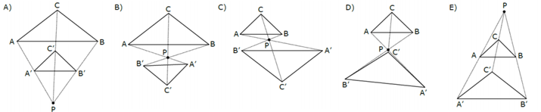

1. Dos figuras son homotéticas:
2. Si al unir mediante segmentos sus lados correspondientes, estas concurren en un único punto
3. Si al unir mediante segmentos sus vértices correspondientes, estas No concurren en un único punto.
4. Si al unir mediante rectas sus lados correspondientes, estas concurren en más de un punto.
5. Si al unir mediante rectas sus vértices correspondientes, estas rectas concurren en un único punto.
6. Si al unir mediante rectas sus vértices correspondientes, estas rectas concurren en más de un punto.
7. El punto en donde concurren las rectas de la homotecia, se llama:
8. Centro de Homotecia.
9. Punto de intersección.
10. Punto ciego.
11. Constante de homotecia.
12. Punto de inicio.

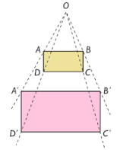

1. La imagen representa una homotecia del tipo:
2. Inversa de ampliación.
3. Inversa.
4. Directa.
5. Directa semejante.
6. Directa congruente.
7. ¿Cuál(es) de las siguientes afirmaciones es (son) FALSAS?
8. Si la razón de homotecia es 2, significa que la figura disminuye a la mitad.
9. Si la razón de homotecia es 1/3, significa que la figura disminuye a un tercio.
10. Si la razón de homotecia es negativa, significa que la homotecia es directa.
11. Solo I.
12. Solo II.
13. Solo II y III.
14. Solo I y III.
15. I, II y III
16. Se realiza una homotecia de centro O y razón 2 al triangulo A de la figura, ¿Cuál es el triángulo homotético?
17. Triangulo A.

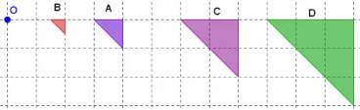

1. Triángulo B.
2. Triángulo C
3. Triangulo D.
4. No está el triángulo que lo representa.
5. En la homotecia de centro O, que transforma la figura ABCDE en A´B´C´D´E´, ¿Cuál es la razón de homotecia?

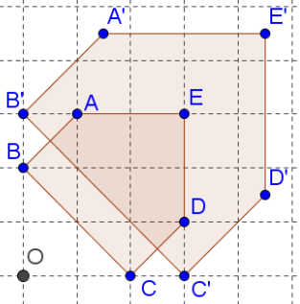

1. 1,5
2. 2
3. 0,5
4. 1
5. -1